移动web阶段考试

小米移动端项目评分标准（满分70分）

1. 完成头部模块（10分）

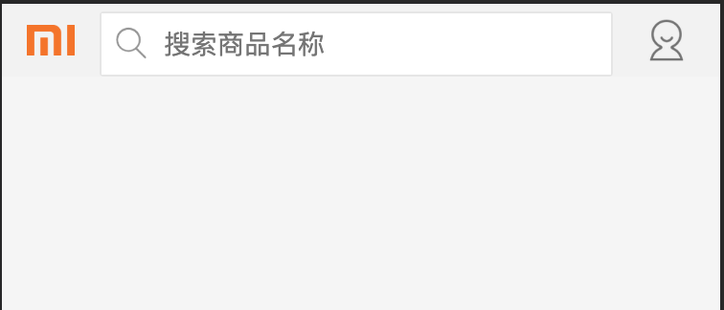

1. 完成头部模块+导航栏模块（20分）

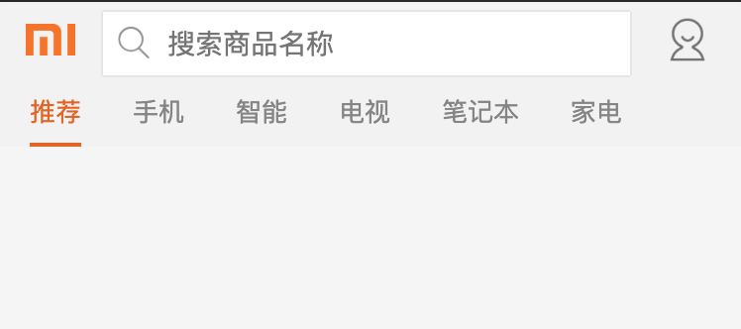

1. 完成头部模块+导航栏模块+轮播模块（25分）

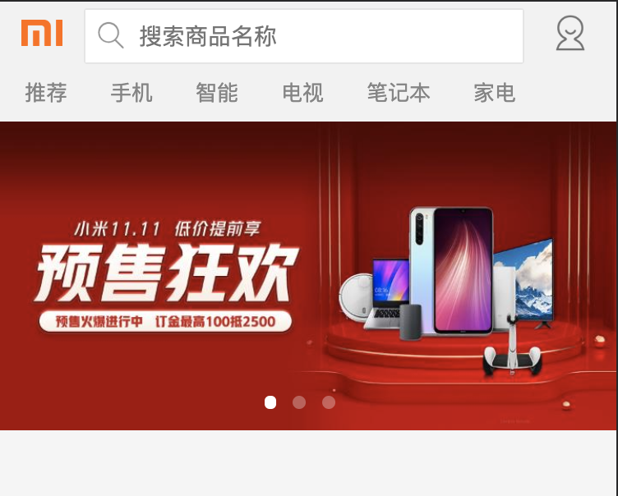

1. 完成头部模块+导航栏模块+轮播模块+列表选项模块（35分）

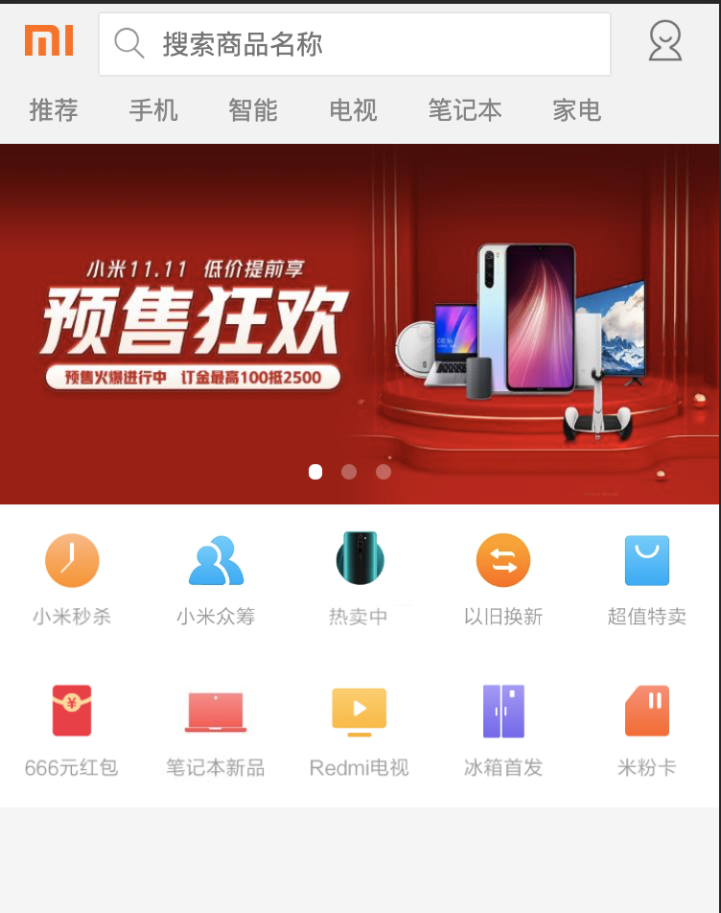

5. 完成头部模块+导航栏模块+轮播模块+列表选项模块+广告模块（45分）

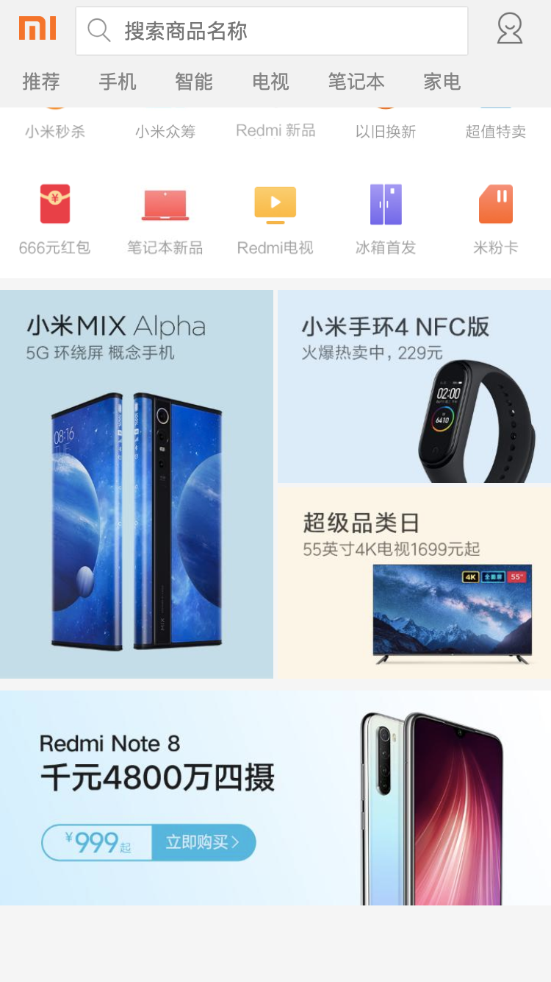

1. 完成头部模块+导航栏模块+轮播模块+列表选项模块+广告模块+底部模块（60分）

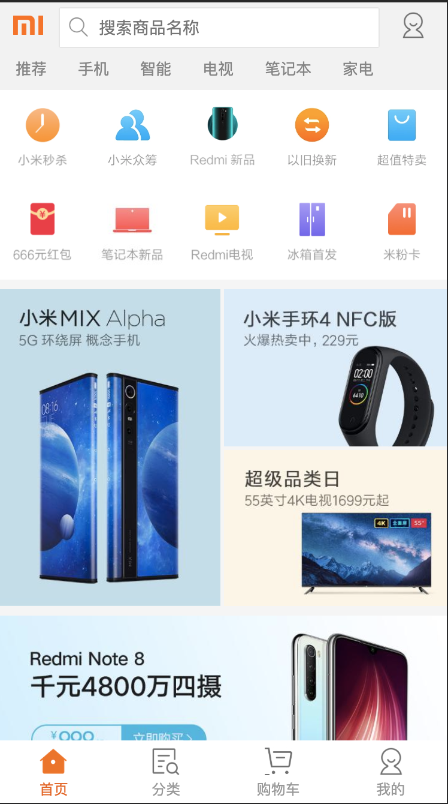

1. 至少适配了三个设备屏幕：320px 375px 414px（满分70分）

